Rente de goodwill
La société Maestral fabrique des parfums, cosmétiques et produits de toilette. Vous êtes chargé d’évaluer cette société prospère dont la richesse du patrimoine n’a d’égale que la forte rentabilité. Votre approche sera d’abord fondée sur l’évaluation du patrimoine social.
Vous compléterez cette première étude en appliquant la méthode du goodwill pour analyser l’incidence de la rentabilité sur la valeur de la société Maestral.
Le taux de rendement des capitaux propres exigé dans le secteur des cosmétiques est 12 %. C’est à ce taux que vous actualiserez la rente de goodwill en vous limitant à cinq annuités de rente. Le taux de rendement sans risque est de 8 %. C’est ce taux qui est appliqué aux actifs d’exploitation pour calculer la rente de goodwill.
Le besoin en fonds de roulement normatif représente 60 jours de chiffre d’affaires. Le taux de l’impôt sur les sociétés est 25 %.

Travail à faire
- Calculer l’actif net comptable corrigé de la société Maestral (par prudence, il ne sera pas tenu compte des créances latentes d’impôt).
- Évaluer la société en estimant le goodwill en fonction de l’actif net comptable corrigé.
- Évaluer la société en estimant le goodwill en fonction des capitaux permanents nécessaires à l’exploitation.
- Évaluer la société en estimant le goodwill en fonction de la valeur substantielle brute.

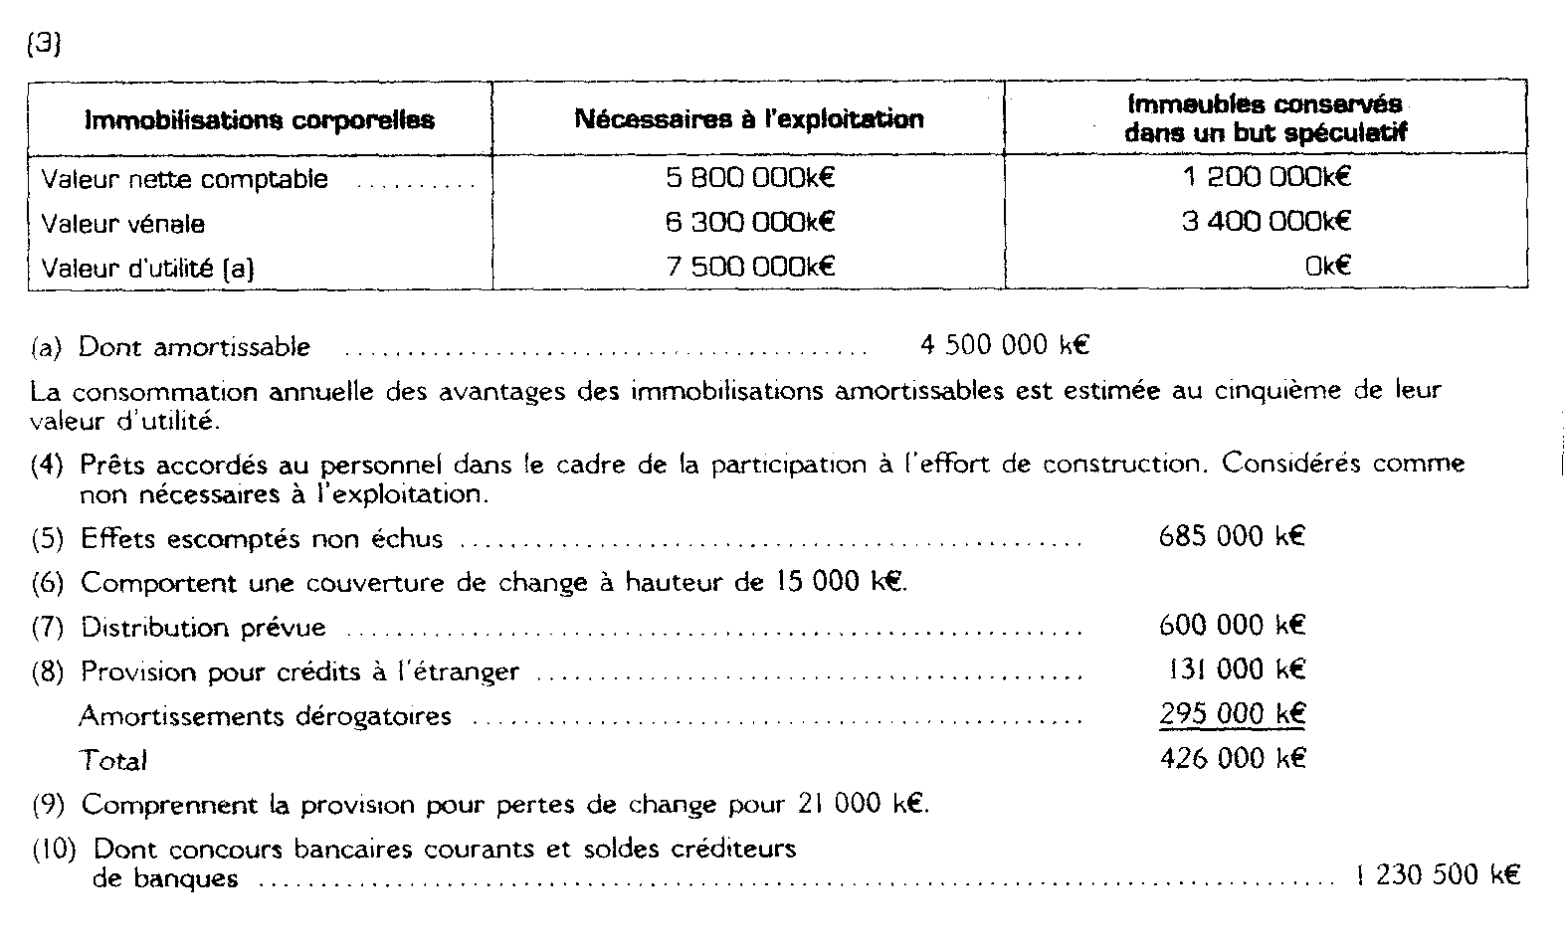

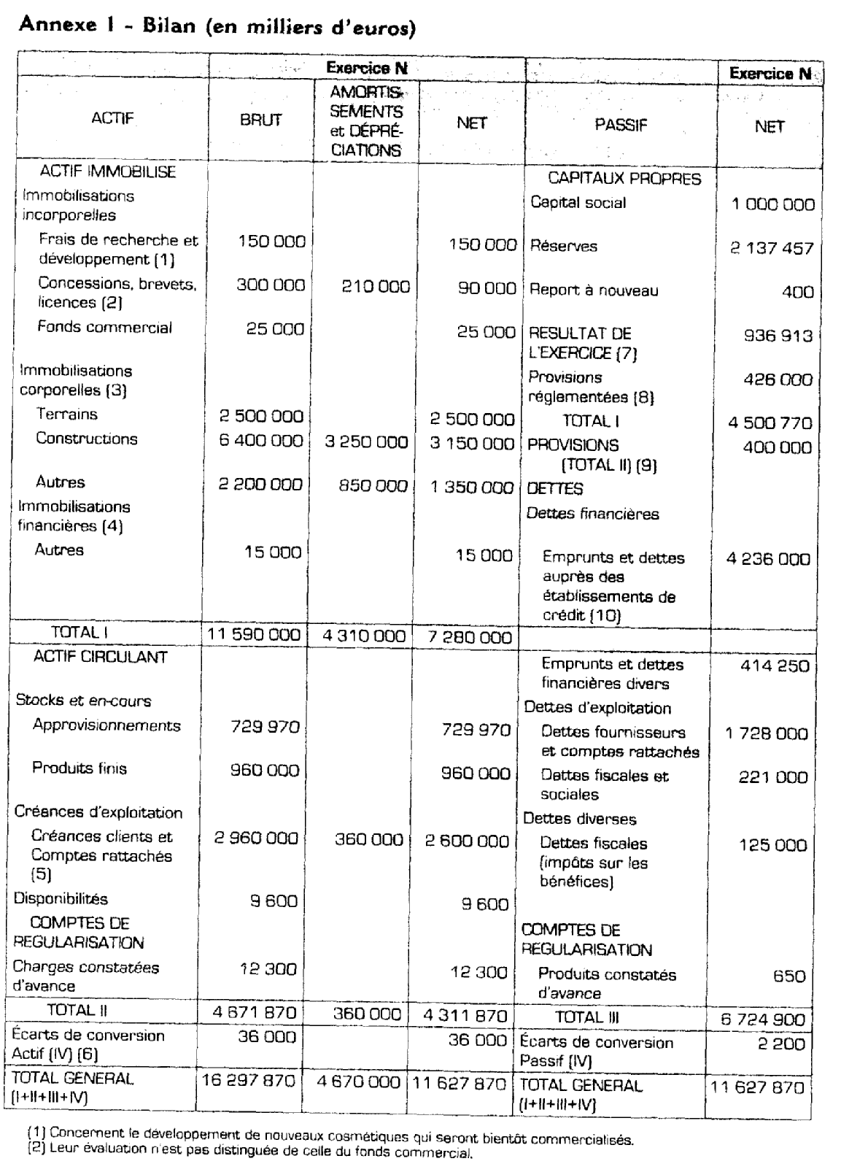
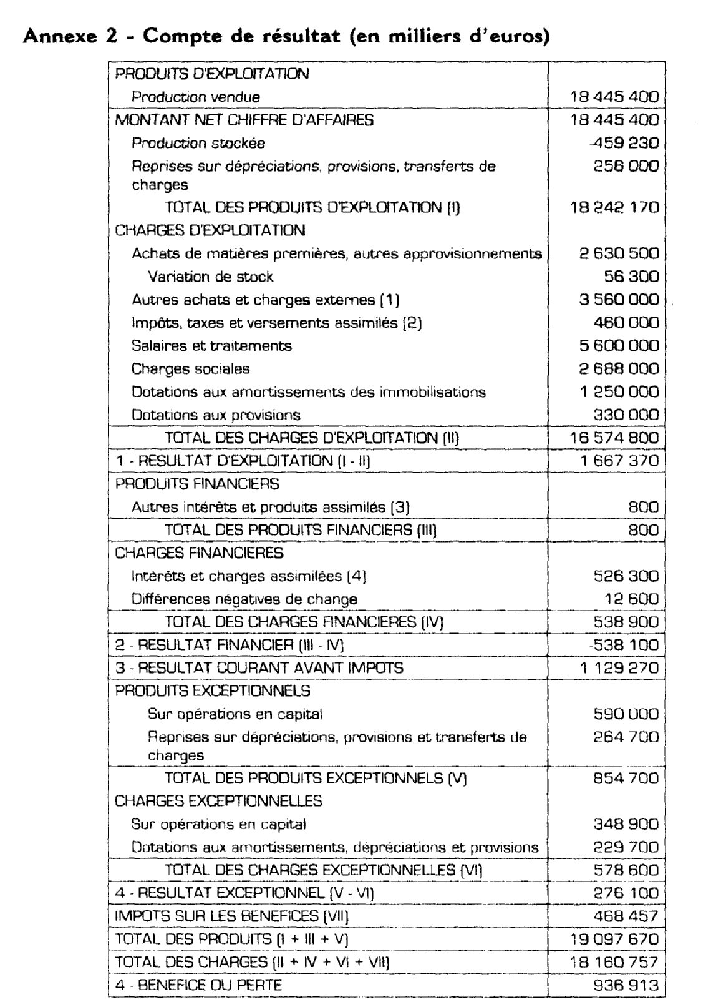
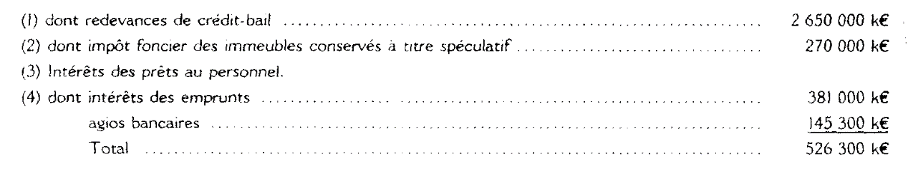

Annexe 3 – Crédit-bail
Les matériels Industriels utilisés par la société Maestral sont financés par crédit-bail. Ces matériels ont une valeur d’utilité de 5 890 000 k€. La consommation annuelle des avantages de ces matériels est estimée au cinquième de la valeur d’utilité. La valeur actualisée des redevances restant à verser (y compris le prix d’exercice des options) s’élève à 6 350 000 k€.

